2017韓國WiC世界創新發明大賽
報名簡章
韓國近年來在全球產業與經濟表現亮眼，特別以各項的創新，結合緊密的專業分工與智財授權，帶動一股股的韓流風潮，襲捲全球。「創造力」更是韓國保持影響力的重要關鍵，也是韓國的全民運動。WiC2017，提供一個交流平台，讓來自世界各地的發明家、研究學者展示他們優秀的創意。
- 主辦單位：中華創新發明學會、台灣國際發明得獎協會
- 展覽名稱：2017韓國WiC世界創新發明大賽
- 展覽地點：韓國首爾Chung Mu Art Hall
- 展覽日期：2017年6月3日（六）～2017年6月4日（日）（共二天）
- 隨團日期：待公告
- 報名日期：即日起至2017年4月30日(日)截止
- 參展方式：
- 參展人隨團參展（報名費＋ 隨團參展旅費）
- 委託學會代理參展（報名費）
- 請提供作品海報檔案（本會網站備有韓國展-標準海報範本供下載編輯，請以英文製成寬70cm x長100 cm，解析度200dpi以上，ppt.、jpeg.或pdf.格式之檔案，由大會統一輸出）。
- 請有請提供照片及作品介紹影片（約2分鐘）提供評審參考。

- 參展報名費用：
- 報名費：NT 24,800/每件參展作品
- 隨團參展旅費：依旅行社視出發當時匯率浮動另訂。
- 攤位說明：每件作品一個標準攤位(如下圖所示)，配置一張桌子一個展示版。

攤位示意圖

海報展示版×1 (70cm×100cm)
展示桌×1 (150cm×45cm)
椅子×3
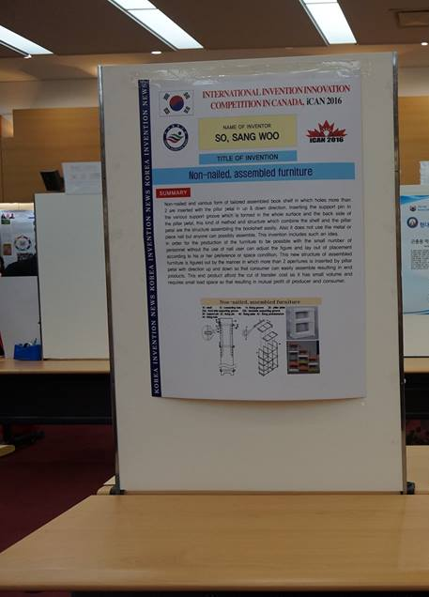

- 參展效益：
大會評審團於參展期間進行評鑑，優異者依評審結果頒發金牌 、銀牌、銅牌等獎項。除拓展商機或透過國際性發表及競賽獲獎可作為升等加分作用。

- 報名方式：
請將以下應備文件E-mail至choice@mail2000.com.tw
□ 中文報名表
□ 中英文摘要說明
□ 作品海報檔
□ 作品照片1-2張
□ 作品介紹影片（非必要）
□ 報名轉帳/匯款收據
並將報名表後參展聲明及匯款收據傳真至02-2752-2129以完成報名作業
- 匯款資料：
中國信託銀行長安分行
戶名：中華創新發明學會
帳號：495-54052072-3
郵政劃撥
帳號：50125867
戶名：社團法人中華創新發明學會
- 報名截止日：
請將各項應備資料於2017年4月30日（日）前E-mail至本會信箱。
- 台灣代表團：
中華創新發明學會
  - 地址：台北市10595松山區復興北路1號六樓之4
  - 電話：02-2778-2688
  - 傳真：02-2752-2129
  - E-mail：choice@mail2000.com.tw
相關報名文件請至學會網站下載www.innosociety.org

